Estación 1:

Estación 2:

Estación 1: Dibuja la foto:
La semana pasada mis amigas y yo fuimos al zoológico en Baltimore. Vimos muchos animales pero estaban locos. ¡Por ejemplo, un tigre estaba nadando con los peces y una tortuga estaba montando en la espalda de la jirafa! ¡Qué extraño! | Ayer, había una carrera de 5 kilómetros. Los tres amigos, un mono, un búho, y un zorro, decidieron correrla. El zorro empezó a correr rápidamente mientras el mono y el búho estaban caminando más lentos. Pero el zorro cansó (tire) después de dos kms y el búho voló (flew) por el zorro. El mono no quería perder, entonces empezó a saltar de árbol a árbol. Pero ellos no ganaron. ¡Una jirafa ganó porque tenía las piernas más largas!
Dagny, el perro, tenía una fiesta para celebrar el año nuevo. La fiesta estaba en su casa en el bosque. Invitó a todos sus amigos a la fiesta y todos trajeron algo a la fiesta. Su amigo, Boots, el mono, trajo el ponche. Garfield, el gato, trajo las galletas. Pooh, el oso, trajo los tacos. La fiesta tenía muchos globos (balloons) y serpentinas de papel (streamers). ¡Fue muy divertido! | Los amigos Zippy el ardilla y Blue el pájaro fueron de vacaciones a la playa. Jugaron en la arena y hicieron un castillo de arena grande. Vieron muchas pájaros en la playa también.

Estación 1: Dibuja la foto:
La semana pasada mis amigas y yo fuimos al zoológico en Baltimore. Vimos muchos animales pero estaban locos. ¡Por ejemplo, un tigre estaba nadando con los peces y una tortuga estaba montando en la espalda de la jirafa! ¡Qué extraño! | Ayer, había una carrera de 5 kilómetros. Los tres amigos, un mono, un búho, y un zorro, decidieron correrla. El zorro empezó a correr rápidamente mientras el mono y el búho estaban caminando más lentos. Pero el zorro cansó (tire) después de dos kms y el búho voló (flew) por el zorro. El mono no quería perder, entonces empezó a saltar de árbol a árbol. Pero ellos no ganaron. ¡Una jirafa ganó porque tenía las piernas más largas!
Dagny, el perro, tenía una fiesta para celebrar el año nuevo. La fiesta estaba en su casa en el bosque. Invitó a todos sus amigos a la fiesta y todos trajeron algo a la fiesta. Su amigo, Boots, el mono, trajo el ponche. Garfield, el gato, trajo las galletas. Pooh, el oso, trajo los tacos. La fiesta tenía muchos globos (balloons) y serpentinas de papel (streamers). ¡Fue muy divertido! | Los amigos Zippy el ardilla y Blue el pájaro fueron de vacaciones a la playa. Jugaron en la arena y hicieron un castillo de arena grande. Vieron muchas pájaros en la playa también.

Estación 2: Escribe una historia de las fotos abajo. Escribe usando el pretérito y el imperfecto
Foto 1:
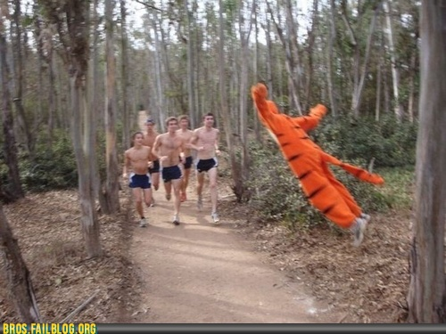
Foto 2: Foto 3:
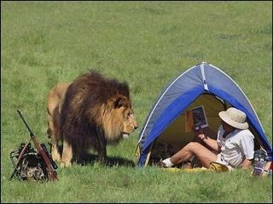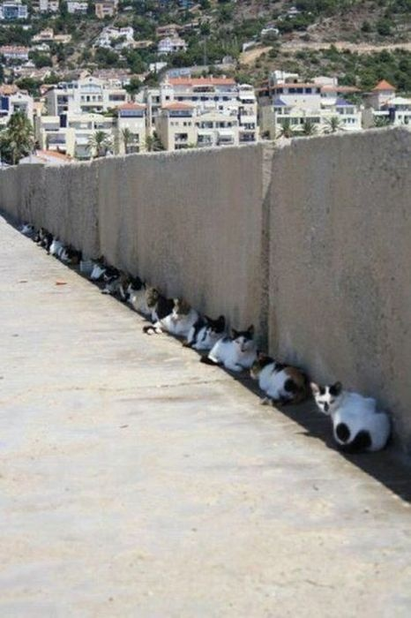
Estación 3: El ahorcado

A B C D E F G
H I J K L M N
Ñ O P Q R S T
U V W X Y Z

Estación 4: Charades/Pictionary
Estación 5: Matching Game
Estación 6: P v I matching

